MEMORIA EXPLICATIVA
DE ACTIVIDADES
Solicitud de incorporación al Registro Público de Entidades Donatarias
Ley N.º 21.440
Corporación Amigos de Villarrica
Período informado: 2025–2026

Presentación
La Corporación Amigos de Villarrica es una organización privada sin fines de lucro orientada a contribuir al desarrollo sostenible de la comuna mediante iniciativas de interés público y trabajo colaborativo con instituciones, establecimientos educacionales, empresas y organizaciones de la sociedad civil.
La presente versión de la memoria organiza los antecedentes de cada actividad exclusivamente en los aspectos objeto de revisión: fecha de ejecución, lugar o modalidad, desarrollo, cantidad de beneficiarios, beneficio entregado, forma de convocatoria o inscripción, costo para las personas participantes y fotos de respaldo.
Cuando una actividad no contó con un registro nominal o cuantitativo consolidado, dicha situación se señala expresamente, evitando incorporar estimaciones que no se encuentren respaldadas por antecedentes institucionales.
Resumen de actividades incluidas
N.º | Actividad | Período principal
1 | Encuesta y propuestas para fortalecer el Plan de Verano | 2025 y 2026
2 | Programa de forestación urbana de Villarrica | Julio de 2025 hasta la fecha
3 | Exposición cultural “Quizás, La Tierra” | 24–30 nov. 2025
4 | Red de Organizaciones Lacustres Norpatagónicas (ROLN) | 2025 hasta le fecha
5 | Curso de Inteligencia Artificial para docentes y asistentes | Oct.–nov. 2025
6 | Programas de parentalidad positiva y prevención familiar | 2025 y 2026
7 | Banco de Alimentos de Villarrica (Programa de recuperación y distribución de alimentos y productos de primera necesidad ejecutado por la Corporación Amigos de Villarrica). | Año 2025 hasta la fecha
8 | Programa de Educación Responsable | Año 2025 hasta la fecha

1. Encuesta y propuestas para fortalecer el Plan de Verano
Fin o fines que acredita | Desarrollo comunitario y local; desarrollo urbano y habitacional.
Fecha de la actividad | Primera medición: abril y mayo de 2025, con presentación de resultados ante el Concejo Municipal el 5 de mayo de 2025.  Segunda medición: junio de 2026, con presentación pública de resultados el 30 de junio de 2026.
Lugar y modalidad | Aplicación online mediante formulario Google Forms. La primera presentación se efectuó ante el Concejo Municipal de Villarrica y la segunda en el Auditorio de la Ilustre Municipalidad de Villarrica.
Objetivo de interés público | La Corporación impulsó esta actividad para identificar problemas y oportunidades de la temporada estival que afectan no solamente al comercio establecido, sino también a residentes, trabajadores, visitantes y usuarios de los espacios públicos de Villarrica. La información levantada buscó contribuir a una mejor coordinación municipal y comunitaria en materias de seguridad, aseo, infraestructura, desarrollo urbano y movilidad, promoción turística y ordenamiento de la ciudad, aportando a los temas que se enfoca la misión de la CAV: “Somos una organización que promueve desinteresadamente el desarrollo sostenible de la comuna de Villarrica, con una perspectiva de largo plazo, generando y apoyando iniciativas que impacten positivamente la calidad de vida de sus habitantes”
Desarrollo de la actividad | La CAV y la Cámara de Comercio y Turismo de Villarrica coordinaron la convocatoria a comerciantes, la aplicación del instrumento, la sistematización de respuestas y la elaboración de propuestas. Los resultados fueron puestos a disposición del municipio y de actores locales como antecedente para la planificación de la temporada estival.  El trabajo propio de la CAV:  - Participación en el diseño o adaptación del formulario.  - Coordinación con la Cámara de Comercio.  - Aplicación y seguimiento de la encuesta.  - Sistematización y análisis de las respuestas.  - Elaboración del diagnóstico y de las propuestas.  - Preparación de la presentación pública.  - Entrega de resultados al municipio y actores locales.  - Difusión pública de los resultados.
Cantidad de beneficiarios | Participaron 41 comerciantes en la medición de 2025 y 40 comerciantes en la medición de 2026. También recibieron los resultados autoridades municipales y representantes de organizaciones locales.
Beneficio entregado | Generación de un diagnóstico sistemático de las necesidades del comercio local y de recomendaciones en promoción turística, seguridad, infraestructura, aseo, capacitación y coordinación público-privada, utilizadas por el municipio como base para orientar el trabajo de sus distintos departamentos y abordar las brechas identificadas.
Forma de convocatoria e inscripción | Convocatoria difundida por la Cámara de Comercio y Turismo de Villarrica. La participación fue voluntaria mediante respuesta al formulario online.
Costo para participantes | Actividad gratuita para los comerciantes y asistentes a las presentaciones.
Fotografías de respaldo:

Presentación Encuesta a Comeriantes en Consejo Municipal de Villarrica. Presentació Presidente de la Cámara de Comercio y Gerente de la Corporación Amigos de Villarrica.  13 de junio 2025 | 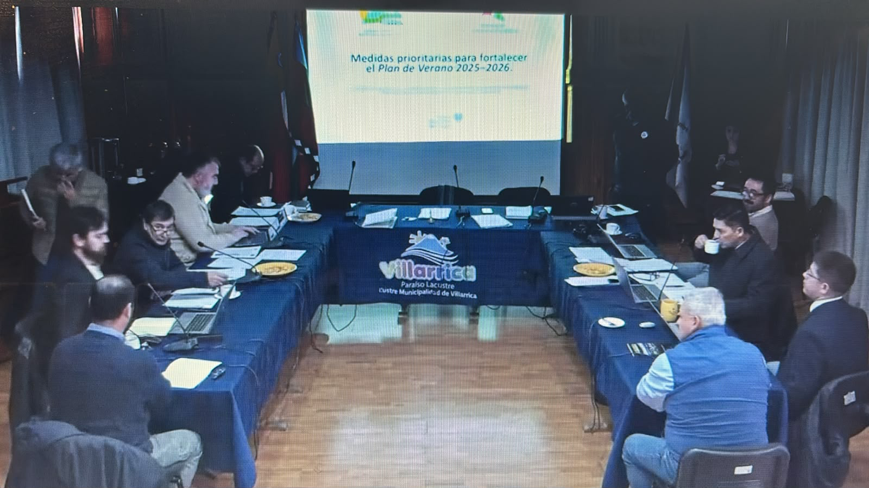
Presentación Encuesta a Comeriantes en Consejo Municipal de Villarrica. Presentació Presidente de la Cámara de Comercio y Gerente de la Corporación Amigos de Villarrica.  30 de junio 2026 | 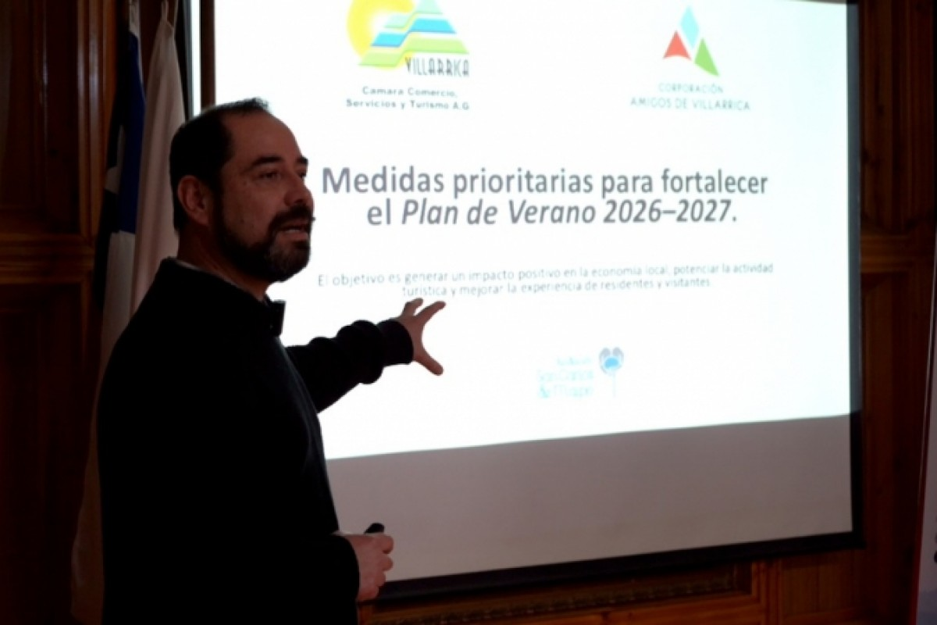
 | 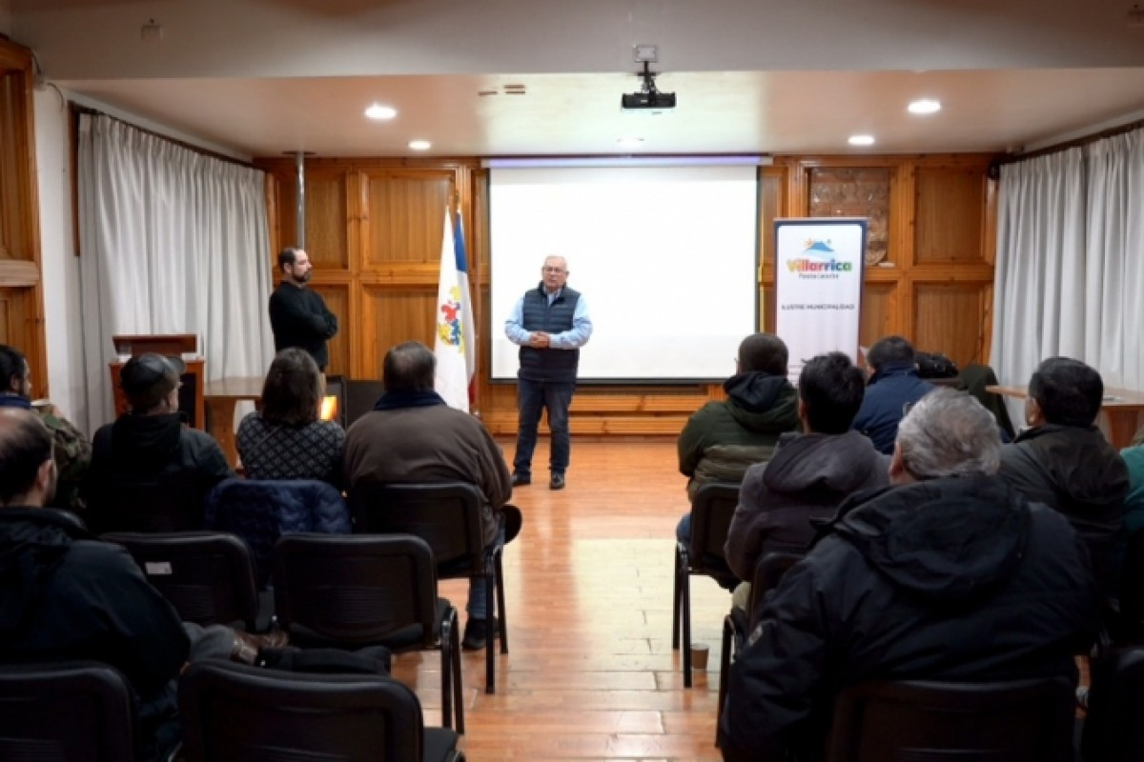

2. Programa de forestación urbana de Villarrica
Fin o fines que acredita | Medio ambiente; desarrollo comunitario y local; desarrollo urbano y habitacional.
Fecha de la actividad | Jornadas ejecutadas durante julio de 2025. El proceso de coordinación para nuevas plantaciones y renovación del convenio (5 años) continúa durante 2026.
Lugar y modalidad | Sectores urbanos de Villarrica, vivero municipal y Jardín Infantil Villa Estación. Intervenciones en las calles Saturnino Epulef, Colo Colo y Pedro de Valdivia.
Desarrollo de la actividad | En coordinación con CONAF y la Municipalidad de Villarrica se plantaron 150 árboles de especies nativas. Asimismo, se recolectaron y trasladaron ejemplares nativos desde sectores periurbanos al vivero municipal, y se realizó una actividad de cierre con la comunidad educativa del Jardín Infantil Villa Estación. La CAV apoyó la definición de sectores y especies, la articulación institucional, el seguimiento de las jornadas y la difusión del cuidado de los árboles.
Cantidad de beneficiarios | No se dispone de un registro nominal consolidado de personas beneficiarias. Los beneficiarios directos corresponden a la comunidad educativa del Jardín Infantil Villa Estación y a vecinos de las calles intervenidas. Como indicador verificable de cobertura, se plantaron 150 árboles nativos donados por CONAF por un costo estimado de $600.000, con un beneficio directo del mejoramiento de los espacios urbanos.
Beneficio entregado | Mejoramiento del entorno urbano, aumento de cobertura vegetal, incorporación de especies nativas, educación ambiental, participación comunitaria y disponibilidad de ejemplares para futuras plantaciones.
Forma de convocatoria e inscripción | La participación se coordinó con establecimientos educacionales, equipos municipales y vecinos de los sectores plantados. No existió inscripción individual; la incorporación se efectuó mediante invitación institucional y convocatoria comunitaria.
Costo para participantes | Actividad gratuita para la comunidad.
Fotografías de respaldo:

Extracción de plantas de un bosque peri urbano de un campo aledaño a la ciudad de Villarrica.  22 de julio de 2025 | 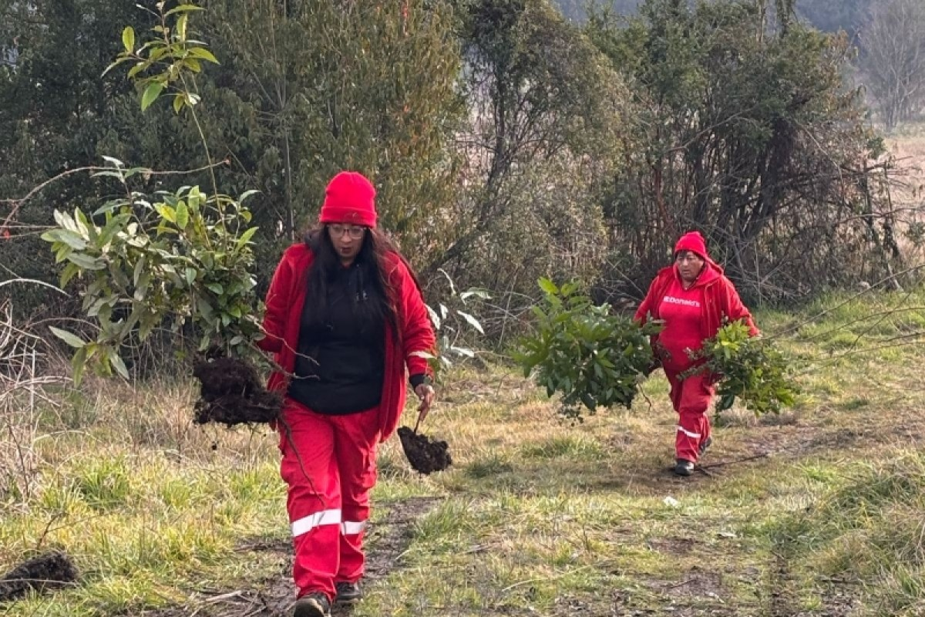
Educación Ambiental a niños y niñas del Jardín Infantil Villa Estación.  24 de julio de 2025 | 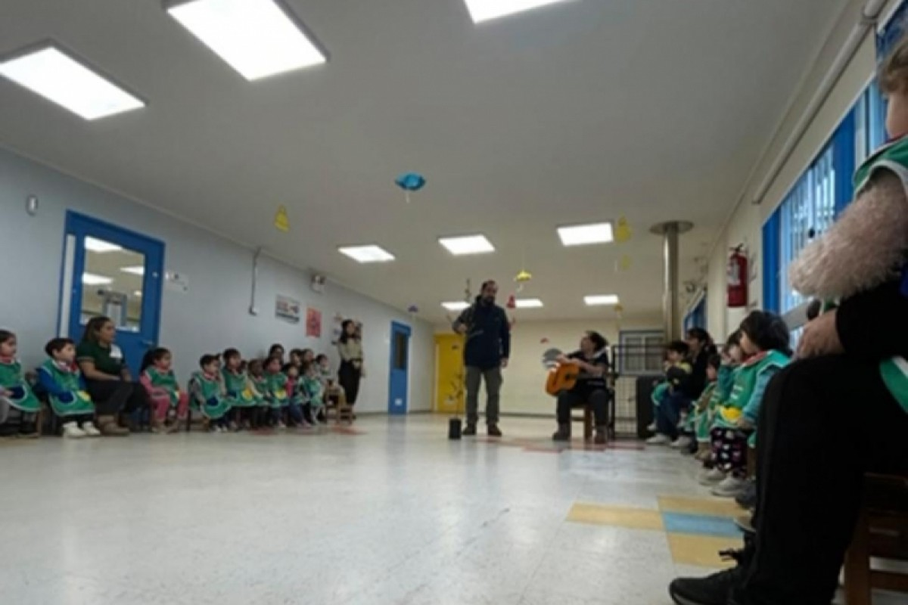
 | 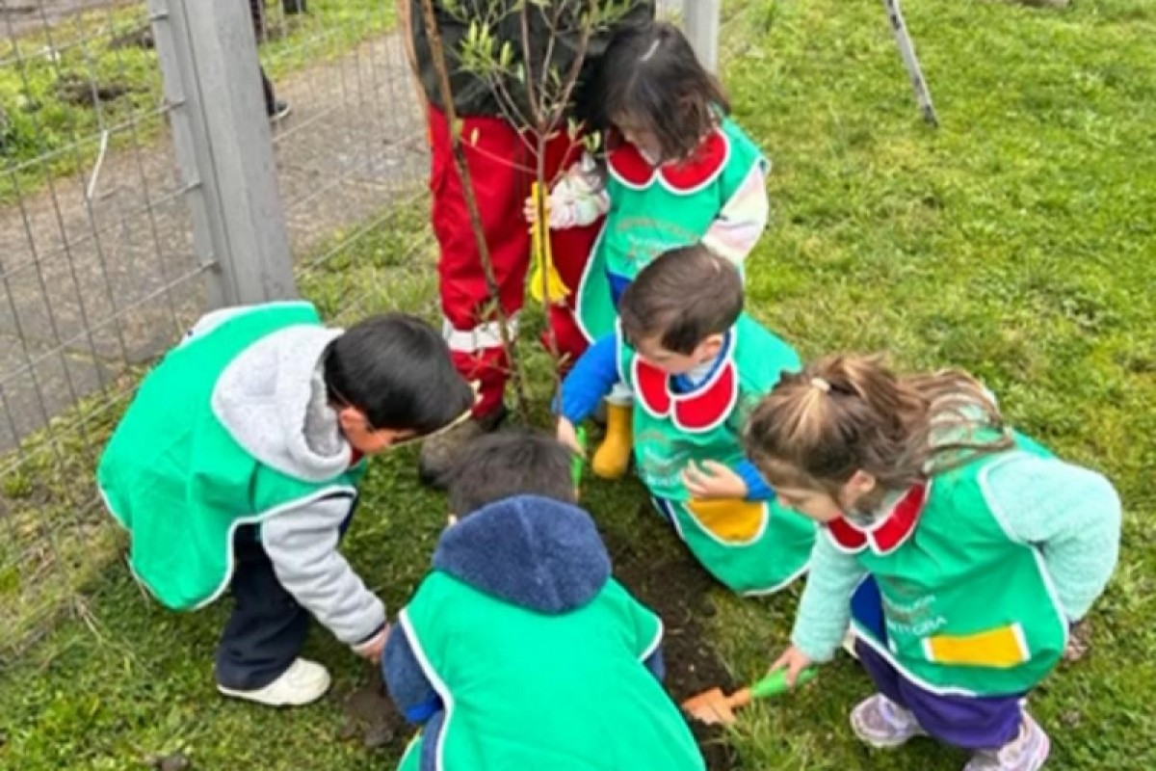
Plantación en Calles Saturnino Epulef, Colo Colo, Pedro de Valdivia de la ciudad de Villarrica.  17 de julio de 2025 | 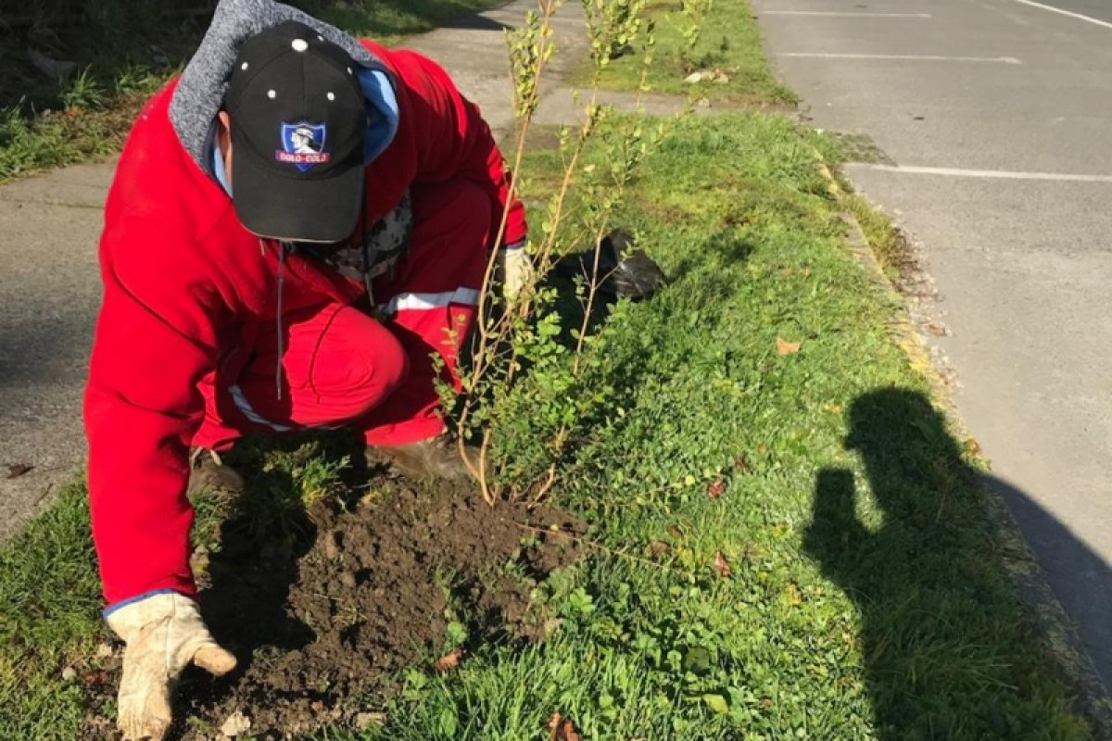

3. Exposición cultural “Quizás, La Tierra”
Fin o fines que acredita | Cultura
Fecha de la actividad | Ceremonia de lanzamiento y exposición entre el 01 al 05 de diciembre de 2025.
Lugar y modalidad | Centro Cultural Líquen, comuna de Villarrica. Actividad presencial y abierta a la comunidad.
Desarrollo de la actividad | Los establecimientos participantes no fueron seleccionados mediante concurso abierto, sino que correspondieron a las seis escuelas municipales que se encontraban implementando el recurso ReflejArte del Programa de Educación Responsable. Cada establecimiento definió los cursos participantes y seleccionó las obras que representarían el proceso pedagógico desarrollado por sus estudiantes. Cada escuela presentó entre una y cuatro obras, orientadas a la reflexión sobre la naturaleza y a la expresión artística y socioemocional.  Trabajo propio de la CAV:  - Coordinó el calendario con las escuelas y el DAEM.  - Gestionó el Centro Cultural Líquen.  - Organizó la recepción y traslado de las obras.  - Preparó el montaje y distribución de la exposición.  - Elaboró invitaciones y piezas de difusión.  - Coordinó la ceremonia de inauguración.  - Recibió a estudiantes, docentes y familias.  - Apoyó el desmontaje y devolución de las obras.
Cantidad de beneficiarios | 640 estudiantes pertenecientes a 16 cursos de seis escuelas. Además participaron docentes, familias y visitantes de la exposición, sin registro cuantitativo consolidado para estos últimos.
Beneficio entregado | Desarrollo de herramientas socioemocionales y artísticas en estudiantes; acceso gratuito a una exposición; visibilización de obras escolares; y generación de espacios de expresión, reflexión y participación cultural.
Forma de convocatoria e inscripción | Participaron establecimientos incorporados al Programa de Educación Responsable, mediante coordinación institucional. El público general accedió por medio de una invitación abierta; no se exigió inscripción previa.
Costo para participantes | Actividad gratuita.
Fotografías de respaldo:

Afiche: Exposición “Quizas, la tierra”
01-diciembre de 2025
Inauguración: Exposición “Quizas, la tierra”  01-octubre de 2025 | 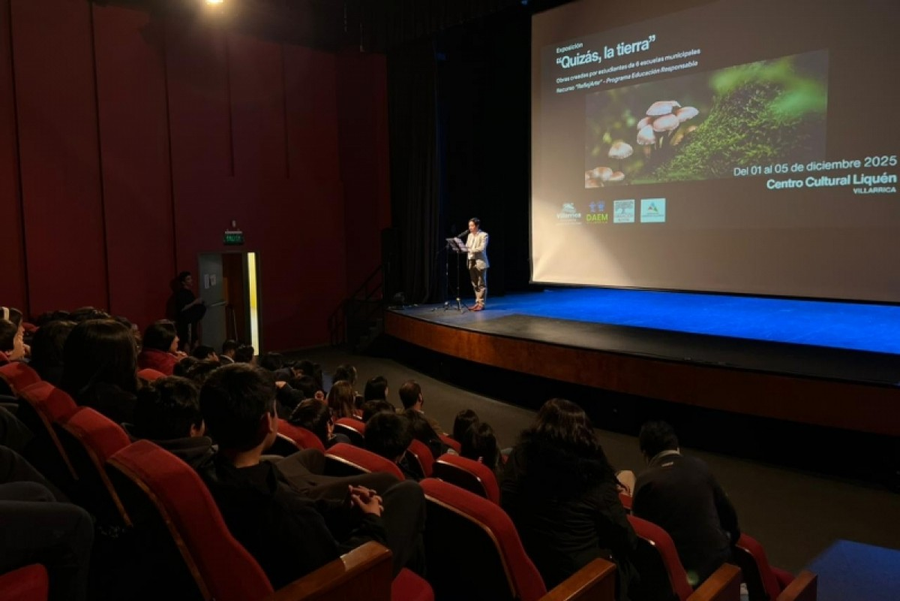
Sala de muestras: Exposición “Quizas, la tierra”  01-octubre de 2025 | 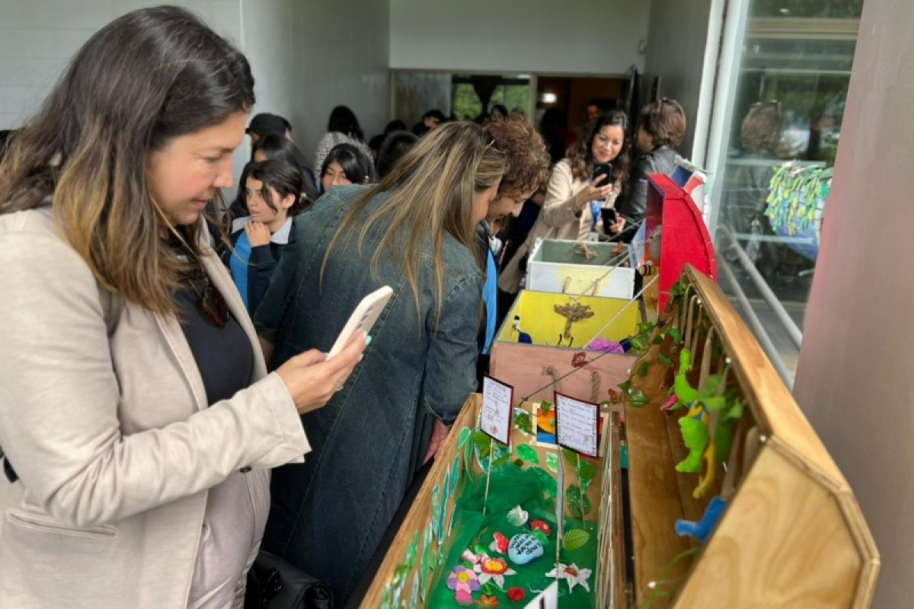

4. Red de Organizaciones Lacustres Norpatagónicas (ROLN): articulación, conversatorio y Feria Ladera Sur
Fin o fines que acredita | Medio ambiente; desarrollo comunitario y local.
Fecha de la actividad | 4A Conversatorio legislativo realizado el 28 de agosto de 2025.  4B Difusión de la Guía del Habitar Sostenible en Feria Ladera Sur.
Lugar y modalidad | 4A Conversatorio en modalidad virtual, con registro audiovisual en YouTube.  4B Stand de ROLN en Feria Ladera Sur, Santiago.
Desarrollo de la actividad | La CAV es miembro y participa de ROLN,  4A. Durante 2025 apoyó la organización de un conversatorio sobre el proyecto de ley de protección del territorio y vida rural, con participación de representantes públicos, integrantes de la Comisión de Agricultura de la Cámara de Diputadas y Diputados (la presencia de la Comisión de Agricultura se debe a que el proyecto era tramitado en esa instancia legislativa. Proyecto de Ley: Protección del Territorio y Vida Rural ), académicos y sociedad civil, teniendo como base una La Guía del habitar Sostenible, (que es encargada por ROLN a un grupo de profesionales interdisciplinario durante el año 2023) y tiene aportes para el buen vivir de las parcelaciones y para este proyecto de ley en particular.  4B También gestionó la participación de la red en Feria Ladera Sur, donde se difundió la Guía del Habitar Sostenible y se intercambiaron experiencias con otras organizaciones.  Trabajo propio de la CAV:  - Participó en la definición temática.  - Propuso o contactó expositores.  - Coordinó comunicaciones.  - Difundió la convocatoria.  - Moderó o presentó contenidos.  - Preparó material.  - Sistematizó conclusiones.  - Representó a Villarrica dentro de la red.  - Atendió y entregó información al público en la feria.
Cantidad de beneficiarios | 4A.14 organizaciones integrantes de ROLN (Fundación Lago Colico, Fundación Caburgua Sustentable, Fundación ustenta Pucón, Fundación Mar Adentro, Corporación Amigos de Villarrica, Corporación Amigos de Panguipulli, Fundación Huilo Huilo, Corporación Choshuenco, Corporación Riñihue, Corporación Lago Rupanco, Corporación Impulsa Puyehue, Corporación Lago Ranco, Corporación Futrono, Corporación Ploc Puerto Octay y Corporación Frutillar); 132 personas alcanzadas por el registro del conversatorio;  4B. y aproximadamente 180 personas que visitaron el stand o asistieron a la presentación de la Guía del Habitar Sostenible en Feria Ladera Sur.
Beneficio entregado | Fortalecimiento de la articulación interregional, el intercambio de conocimientos y la difusión de buenas prácticas para la protección ambiental y el ordenamiento territorial, incluyendo la socialización de la Guía del Habitar Sostenible y de sus estrategias para conservar y regenerar ecosistemas intervenidos por parcelaciones existentes.
Forma de convocatoria e inscripción | Las organizaciones se incorporan a ROLN por afinidad territorial y coincidencia de fines vinculados a la protección de cuencas lacustres.  4AEl conversatorio fue difundido por las organizaciones de la red y CEDEL UC, con acceso abierto.  4BEn Feria Ladera Sur, participaron las personas asistentes al evento.
Costo para participantes | 4A La participación en el conversatorio fue gratuita. Las organizaciones de ROLN realizan aportes cuando se aprueban proyectos específicos.  4B Para Feria Ladera Sur, cada organización aportó $150.000 para cubrir arriendo y costos del stand; el público debía adquirir la entrada general al evento, cuyo valor informado fue de $15.000.  Dejar en claro que:  La CAV no organizó ni cobró la entrada.  La entrada correspondía al evento general.  ROLN no cobró por entregar la guía, conversar con los asistentes o participar en la presentación.  La finalidad del stand era educativa y ambiental, no comercial.
Fotografías de respaldo:

Conversatorio: Proyecto de Ley Protección del Territorio y Vida Rural  28 de agosto de 2025 | 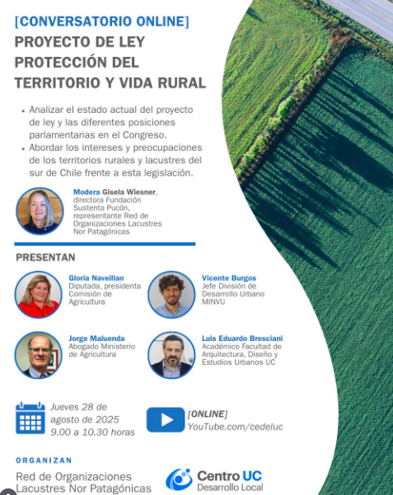
Participación en Feria Ladera Sur: Expocisión de la Guía del Habitar Sostenible.  30 de noviembre de 2025 | 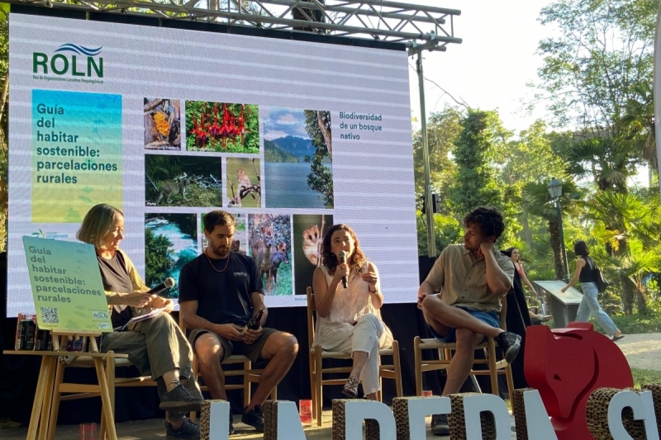
Participación en Feria Ladera Sur: Prescencia destacando inicativas sostenibles del territorio.  30 de noviembre de 2025 | 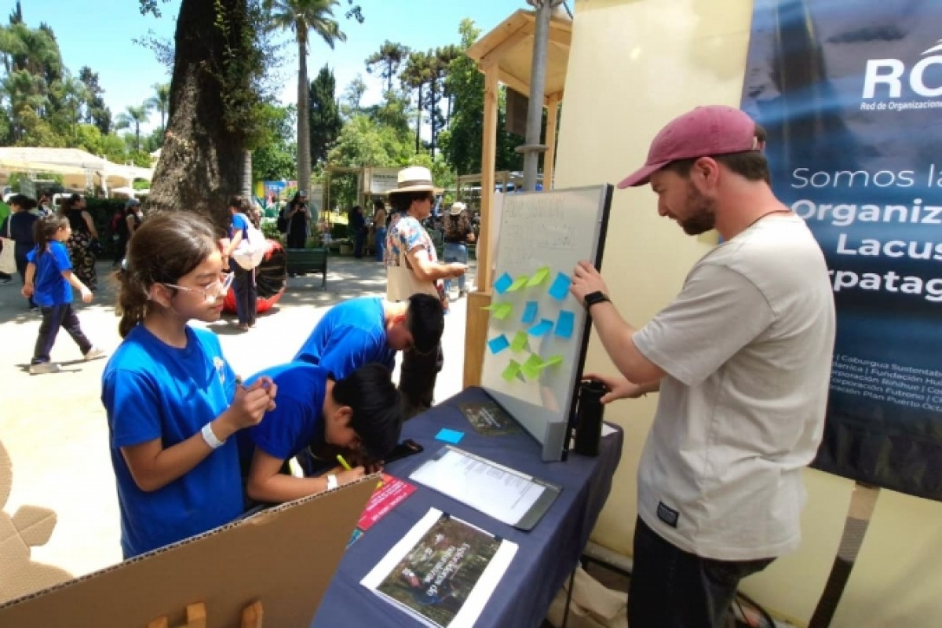

5. Curso de Inteligencia Artificial para docentes y asistentes de la educación
Fin o fines que acredita | Ciencias
Fecha de la actividad | Curso ejecutado entre el 2 de octubre y el 27 de noviembre de 2025. Ceremonia de certificación realizada el 13 de abril de 2026.
Lugar y modalidad | Dependencias del Obispado de la Diócesis de Villarrica. Actividad presencial.
Desarrollo de la actividad | Curso de 30 horas sobre fundamentos y aplicaciones de inteligencia artificial, usos en la gestión y el aula, herramientas prácticas y consideraciones éticas. La CAV gestionó recursos mediante la modalidad precontrato SENCE con la empresa Lo Campino, coordinó con SENCE Regional y apoyó la logística y articulación con el Departamento de Educación Municipal y la OTEC ejecutora.  La CAV identificó, junto al Departamento de Educación Municipal, la necesidad de fortalecer las capacidades digitales de docentes y asistentes; gestionó el financiamiento privado mediante precontrato SENCE; articuló a la empresa aportante, SENCE, el DAEM y la OTEC; coordinó el lugar y calendario; realizó seguimiento al desarrollo de la capacitación y organizó la ceremonia de certificación. El DAEM genero dentros de los establecimeinto educacionales afiches virtuales de difusión para los profesores y asistentes a la educación. Para que tuvieran la información del curso y se pudieran inscribir hasta llenar los cupos.
Cantidad de beneficiarios | 19 docentes y asistentes de la educación aprobaron y fueron certificados. El curso dispuso inicialmente de 30 cupos.
Beneficio entregado | Capacitación tecnológica, actualización de conocimientos y entrega de herramientas prácticas para incorporar la inteligencia artificial de manera responsable en tareas pedagógicas y de gestión.
Forma de convocatoria e inscripción | La convocatoria fue difundida por el Departamento de Educación Municipal entre docentes y asistentes de escuelas municipales. La inscripción fue voluntaria y estuvo sujeta a disponibilidad de cupos.
Costo para participantes | Actividad gratuita para las personas participantes, financiada mediante franquicia tributaria y modalidad precontrato SENCE de la empresa Lo Campino aportando $6.500.000
Fotografías de respaldo:

Ceremonia de entrega de certificados a profesores y asistentes de la educación en capacitación de Inteligencia Artificial.  13 de abril de 2026 | 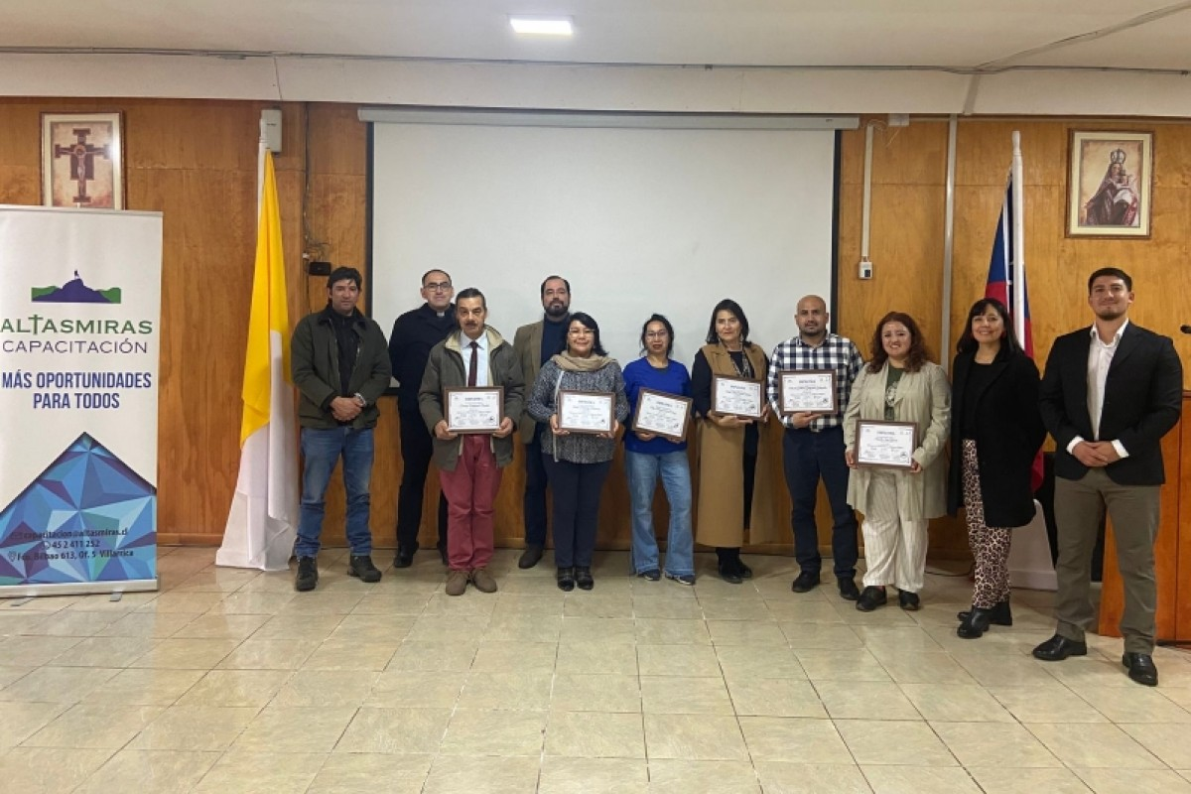
 | 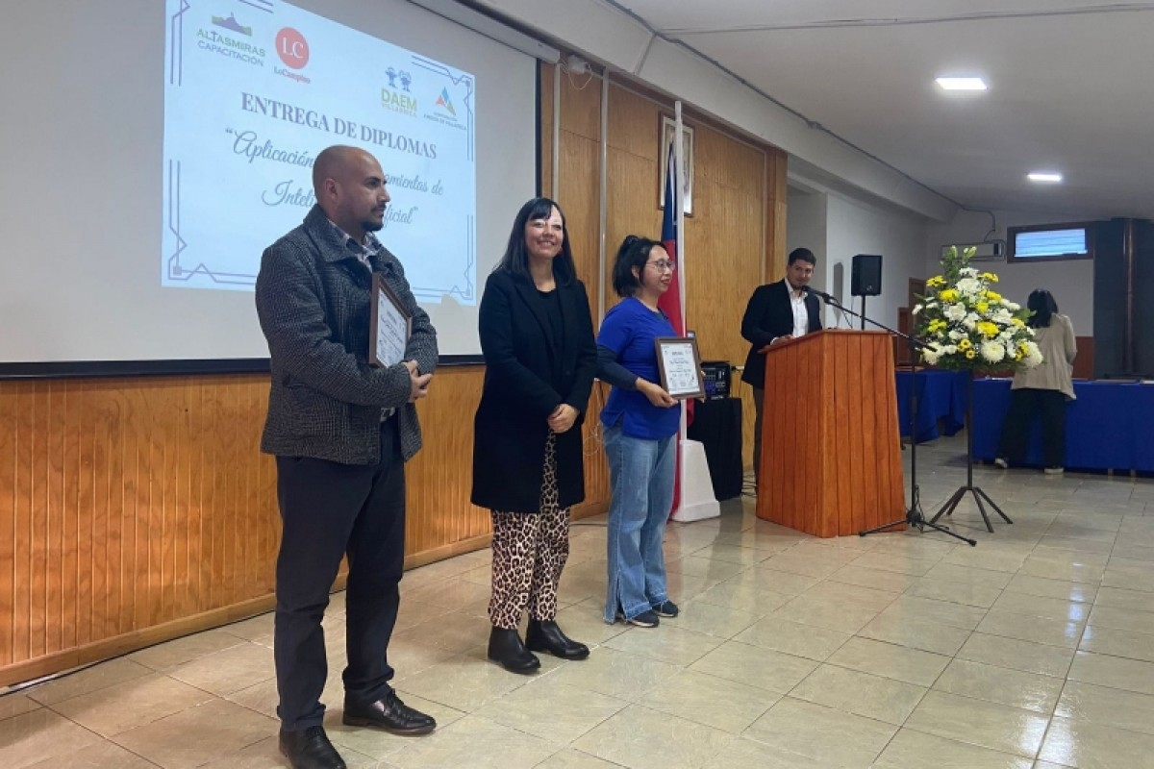

6. Programas de parentalidad positiva y prevención familiar
Fin o fines que acredita | Desarrollo y protección infantil y familiar; desarrollo social.
Fecha de la actividad | Primera ejecución: 1 de agosto al 30 de noviembre de 2025.  Segunda ejecución: 1 de marzo al 20 de junio de 2026. La ceremonia de cierre de la versión 2026 se hizo el 30 de julio de 2026.
Lugar y modalidad | Sesiones desarrolladas en modalidad online para familias de la comuna de Villarrica. Las actividades de cierre se realizan de manera presencial en la comuna.
Desarrollo de la actividad | Implementación de programas de parentalidad positiva y prevención familiar, incluidos Familias Unidas y PMTO (a los dos componetes se les llama Familia Plus). Las sesiones se orientaron al fortalecimiento de competencias parentales, la comunicación familiar, el manejo de conductas y la prevención del consumo de sustancias y otras situaciones de riesgo.  Este programa esta abierto a todas las familias que quieran participar en forma voluntaria con hijos entre los 5 y 16 años. A traves del Departamento de Eduación Municipal y los establecimientos educacionales, se proporcionaron los listados de apoderados para contactarlos e invitarlos a participar en el programa. Se generarón tres semanas para capatación de las familias voluntarias al programa.  Trabajo propio de la CAV  - Gestionó los aportes empresariales.  - Coordinó la modalidad precontrato.  - Articuló a la Fundación San Carlos de Maipo, empresas y municipio.  - Coordinó con los establecimientos.  - Realizó seguimiento territorial.  - Apoyó la resolución de dificultades de participación.  - Coordinó las ceremonias de cierre.  - Revisó resultados y continuidad.
Cantidad de beneficiarios | 131 familias de la comuna de Villarrica participaron durante 2025.  86 familias de la comuna de Villarrica participaron durante el primer semestre de 2026
Beneficio entregado | Sesiones de acompañamiento, herramientas parentales, fortalecimiento de vínculos familiares, apoyo a la comunicación entre adultos responsables e hijos, y estrategias preventivas frente a conductas de riesgo. Una vez terminado el curso, las familias cuentan con mejores herramientas en materia de parentalidad. Corooborado por lo que ellos expresan en una encuesta cuando terminan el programa y por la evidencia de los programas.
Forma de convocatoria e inscripción | Las escuelas municipales difundieron el programa entre las familias. Posteriormente, la Fundación San Carlos de Maipo realizó el contacto, reclutamiento, inscripción y conformación de los grupos.
Costo para participantes | Actividad gratuita para las familias, financiada mediante franquicia tributaria y modalidad precontrato SENCE de la empresa Lo Campino y VAIN aportando $91.700.000
Fotografías de respaldo:

Ceremonia de entrega de diplomas a familias participantes en el programa de Parentalidad Positiva.  19 de diciembre de 2025 | 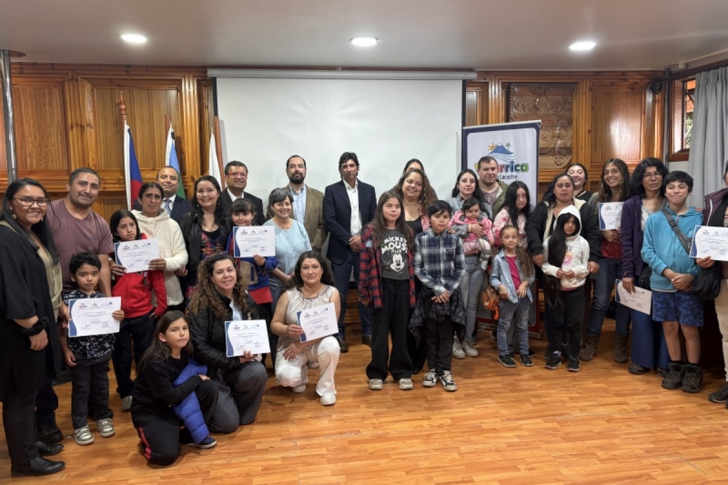
 | 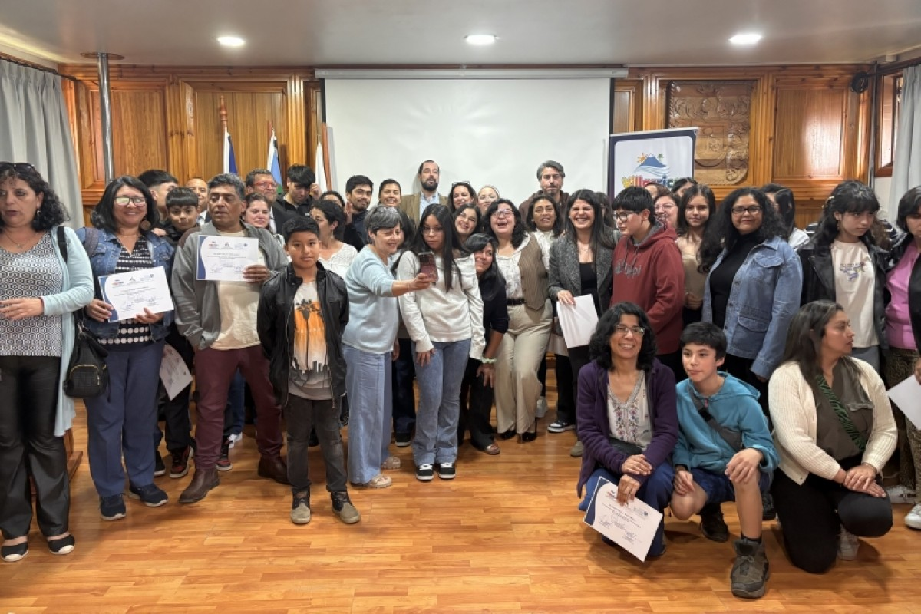
Ceremonia de entrega de diplomas a familias participantes en el programa de Parentalidad Positiva.  30 de julio de 2026 | 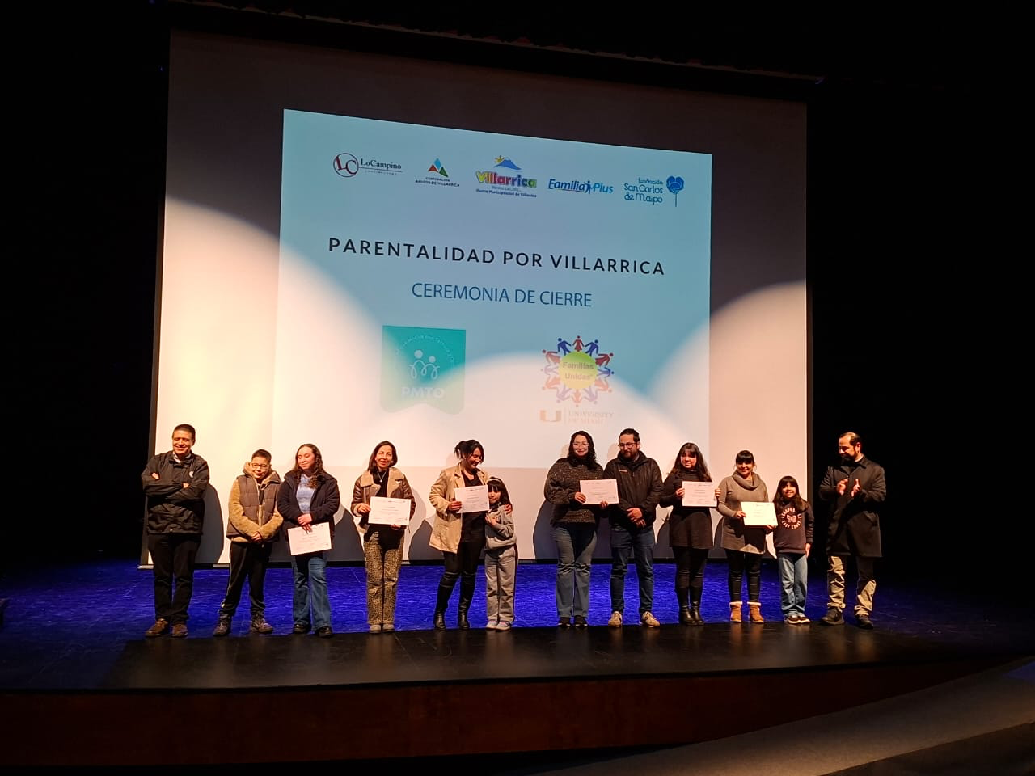
 | 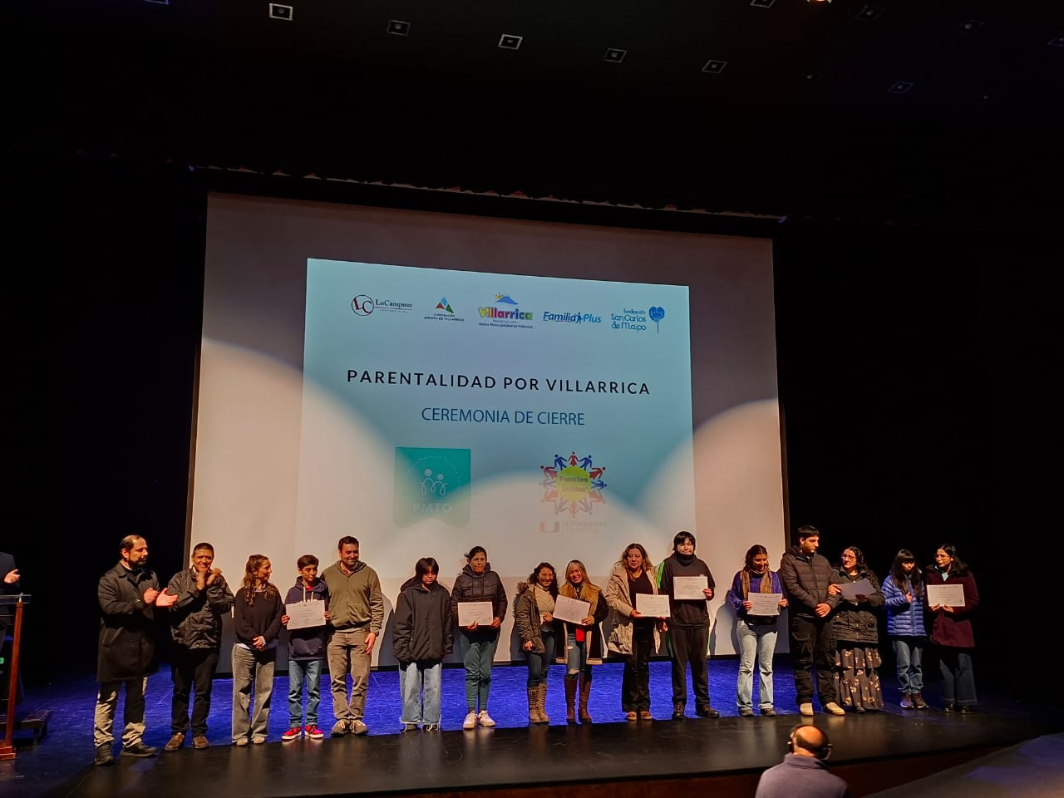

7. Banco de Alimentos de Villarrica (Programa de recuperación y distribución de alimentos y productos de primera necesidad ejecutado por la Corporación Amigos de Villarrica).

Fin o fines que acredita | Desarrollo social. Complementariamente, desarrollo comunitario y local.
Fecha de la actividad | Ejecución permanente entre el 1 de enero y el 31 de diciembre de 2025 y continuación 2026.
Lugar y modalidad | Comedor comunitario de la Parroquia Sagrado Corazón de Jesús, sector Villa Bellavista, Villarrica, y domicilios de personas mayores con movilidad reducida.
Desarrollo de la actividad | A través de la plataforma de la Red Nacional de Bancos de Alimentos se publican ofertas de alimentos y productos de higiene disponibles en supermercados locales.  Trabajo propio de la CAV:  Anticipadamente la CAV, paso por un proceso de certificación ante la Red de Alimentos (institución sin fines de lucro, que a nivel central que hace los acuerdos con los supermercados, para rescatar productos aptos para el consumo humano pero que no se van a comercializar. Su objetivo es evitar el desperdicio y entregarlos a personas que viven en situación de vulnerabilidad y hace cordinaciones con distintas organizaciones a nivel nacional como la CAV, para materializar esta gestión)  - Revisa y reserva en la plataforma los aportes que se consignan de los Supermercados Lider, Acuenta y Unimarc.  - Posteriormente efectúa los retiros para luego ser entregados en el comedor comunitario.  - La frecuencia de los retiros se hacen de acuerdo a las ofertas de productos que hacen los supermercados.
Cantidad de beneficiarios | 30 personas mayores beneficiadas de manera permanente durante 2025.
Beneficio entregado | Apoyo alimentario periódico, entrega de pañales y productos de higiene, continuidad del comedor comunitario, apoyo domiciliario a personas con movilidad reducida y fortalecimiento de la seguridad alimentaria.
Forma de convocatoria e inscripción | Las personas beneficiarias son identificadas y priorizadas por el equipo del comedor y la parroquia, de acuerdo con su situación de necesidad y movilidad. No existe una inscripción pública abierta.
Costo para participantes | Actividad gratuita para las personas beneficiarias.
Fotografías de respaldo:

Entrega de insumos de aseo y alimentos en comedor de tercera edad de la Parroquia Sagrado Corzón de Jesús.  15 de niviembre de 2025 | 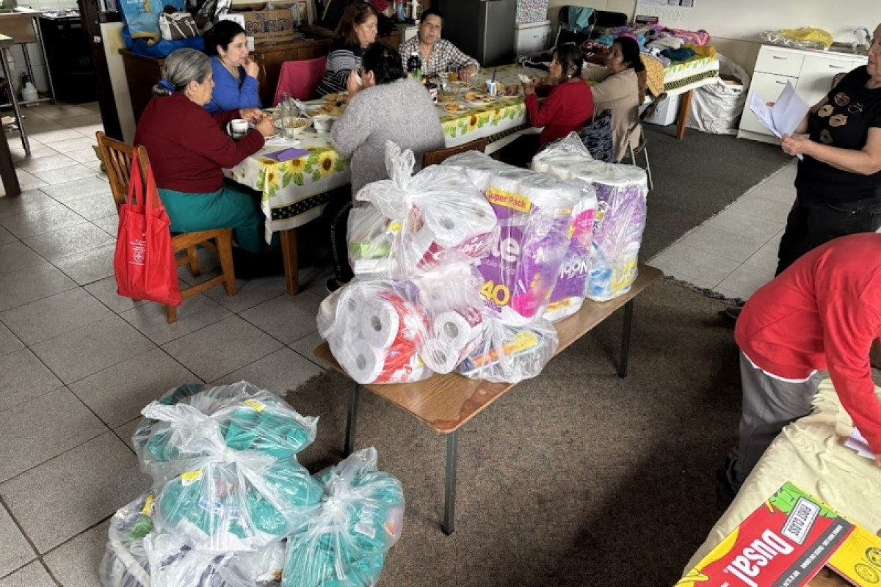
 | 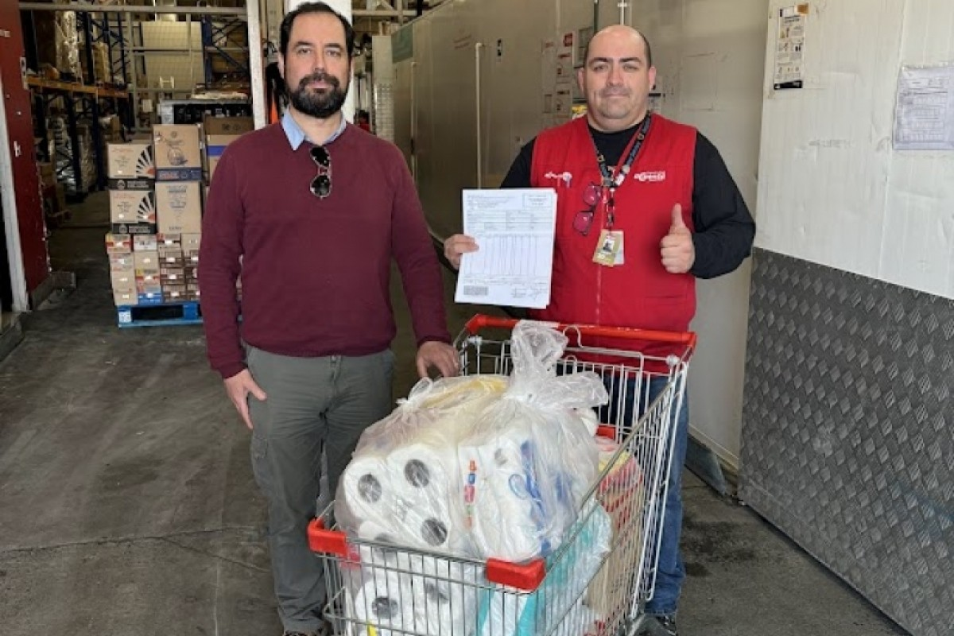

8. Programa de Educación Responsable
Fin o fines que acredita | Desarrollo Protección Infantil y familar
Fecha de la actividad | Actividades ejecutadas entre el 15 de enero y el 30 de diciembre de 2025. El programa tiene continuidad durante 2026.
Lugar y modalidad | Escuelas municipales Valentín Letelier, Epulafquén de Lican Ray, Voipir de Ñancul, Héctor Valenzuela Cea, José Abelardo Núñez y Aligüen, sector Chayupén, comuna de Villarrica. Las actividades se desarrollan en los establecimientos, complementadas con instancias de formación y coordinación.
Desarrollo de la actividad | En el marco del convenio entre la Municipalidad de Villarrica, Fundación Botín (quien aporta con la metodlogía del programa) y la CAV, se ejecutaron acciones de formación y acompañamiento a docentes para implementar los recursos Banco de Herramientas, ReflejArte, Literatura, y Coro de las Emociones. La CAV integra el equipo de coordinación local, participa en la planificación y seguimiento, articula formaciones y apoya requerimientos logísticos hitos de inicio yhitos de cierre. Cada establecimiento educacional incorpora las actividades de este programa al curriculum escolar.  Trabajo concreto de la CAV:  - Suscripción y seguimiento del convenio.  - Elaboración del calendario anual.  - Coordinación y programación con el DAEM y los establecimientos.  - Convocatoria de docentes.  - Organización de las formaciones.  - Coordinación con Fundación Botín.  - Seguimiento de implementación en cada escuela.  - Reuniones con coordinadores.  - Resolución de necesidades logísticas.  - Organización de hitos de inicio, talleres vivenciales, muestras y cierres.  - Financiamiento de actividades o visitas de especialistas, cuando corresponda
Cantidad de beneficiarios | 50 docentes y asistentes de la educación participaron directamente en procesos de formación y acompañamiento. El alcance indirecto informado corresponde a 235 docentes y asistentes, 1.150 estudiantes y sus familias.  El departamento de Eduacación evalua y convoca a las escuelas que ha evaluado incorporar al programa, dirigido a un involucramiento progresivo de las escuelas restantes.  Al mismo tiempo cada escuela decide la cantidad de cursos que se incorpran a este programa (generalmente parten con los primero niveles).
Beneficio entregado | A los docentes: competencias socioemocionales y estrategias pedagógicas para una enseñanza más efectiva.  A los estudiantes: fortalecimiento de habilidades emocionales, sociales, artísticas y creativas.  A la comunidad escolar: mejoras en convivencia, bienestar y sentido de pertenencia.
Forma de convocatoria e inscripción | Los directores de los establecimientos solicitan la incorporación al programa. Los docentes y asistentes son designados o convocados por sus respectivas escuelas y participan en las instancias de formación y aplicación de los recursos.
Costo para participantes | Ninguno de los seis establecimientos, docentes, estudiantes o familias efectuó pagos por incorporación, capacitación, utilización de recursos pedagógicos o participación en las actividades del programa
Fotografías de respaldo:

Taller de Educación Responsable (ER) con el Recurso de Literatura a profesores.  25 de mayo 2026 | 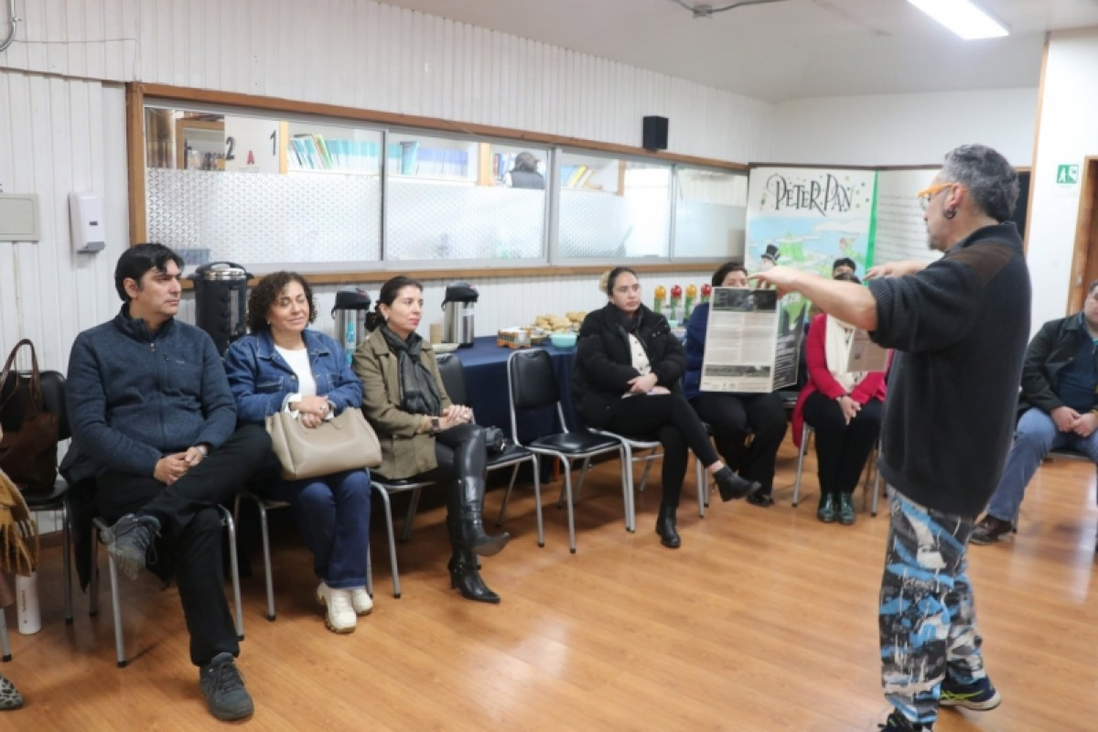
Muestra de Recurso de Artes (ER) en la escuela Héctor Valenzuela Cea, del recinto penitenciario de Villarrica.  04 de mayo de 2026 | 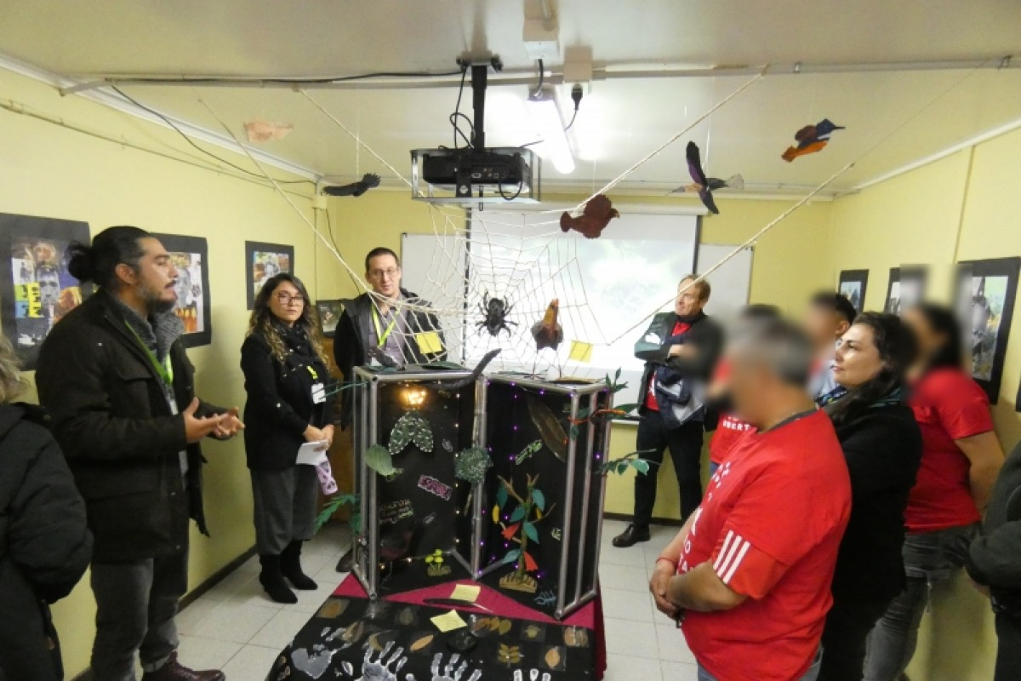
Alumnos de la escuela Valentín Letelier, con una presentación del Recurso Coro de las Emociones (ER)  04 de agosto de 2025 | 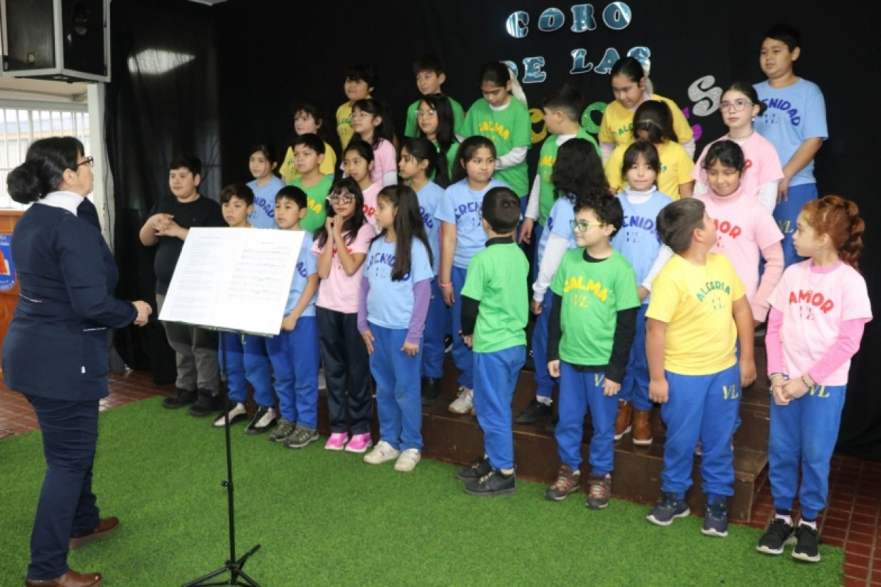
Cpacitación de profesores en Taller de Música y Desarrollo Socio Emocional (ER).  07 de abril de 2025 | 